CAPSTONE – Proyecto “GeoMarket”

Integrantes: Pablo Cariman, Alejandro Dodero
Docente: Diego Garcés
Fecha: 01/06/2025

- Crear Ciudad.

Endpoint.
POST
http://localhost:8081/api/ciudades/crear

Descripción.
Permite crear una Ciudad.
Parámetros.

No poseer parámetros.

Cuerpo JSON
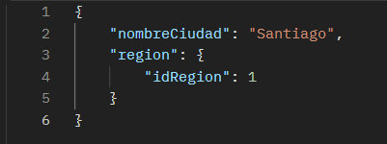

Repuesta (200 OK)
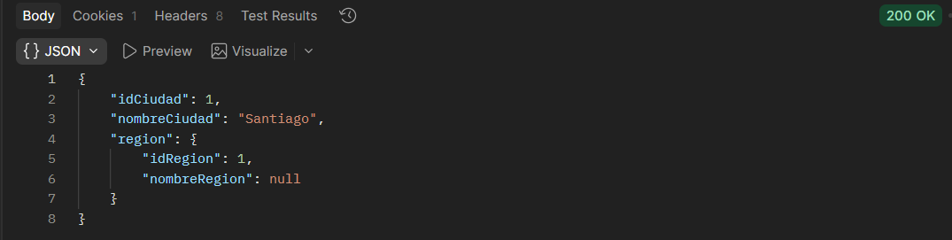

- Listar Ciudad.
Endpoint.
GET
http://localhost:8081/api/ciudades/listar

Descripción.
Permite Listar los ciudad y regiones.
Parámetros.

No poseer parámetros.

Repuesta (200 OK)
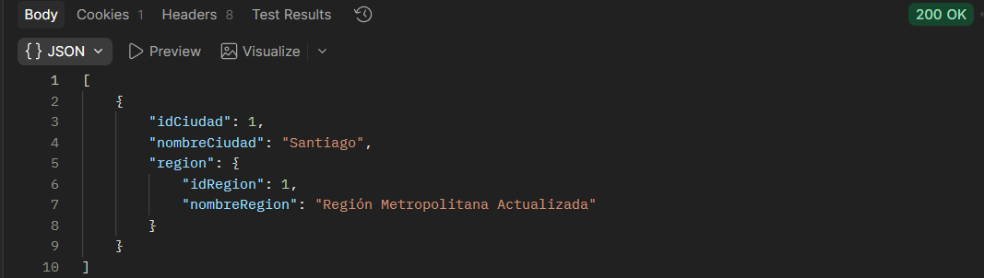

- Obtener Ciudad por ID.
Endpoint.
GET
http://localhost:8081/api/ciudades/Obtener-ciudad/1

Descripción.
Permite Listar los usuarios por su ID.

Parámetros.
Campo | Requerido
idCiudad | Si

Repuesta (200 OK)
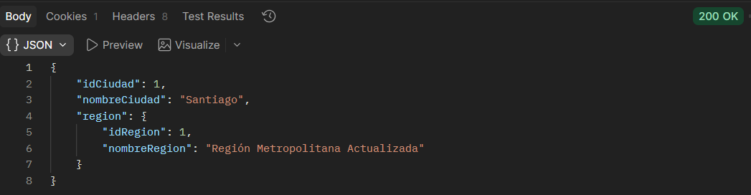

- Buscar Ciudad por ID Region

Endpoint.
GET
http://localhost:8081/api/ciudades/Obtener-ciudad-region/1

Descripción.
Permite buscar Ciudad por ID Region-

Parámetros.
Campo | Requerido
idRegion | Si

Repuesta (200 OK)

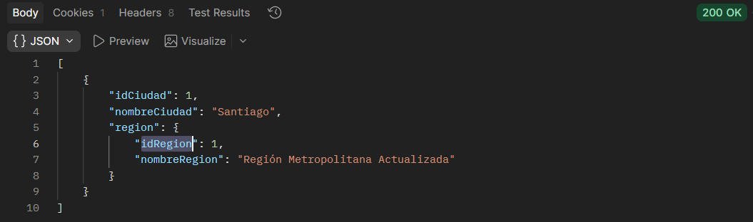

- Actualizar Ciudad.

Endpoint.
PUT
http://localhost:8081/api/ciudades/Actualizar/1

Descripción.
Permite Actualizar información del Ciudad.

Parámetros.
Campo | Requerido
idCiudad | Si
Cuerpo JSON
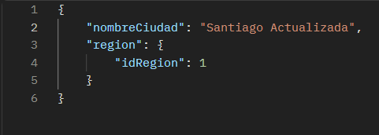

Repuesta (200 OK)

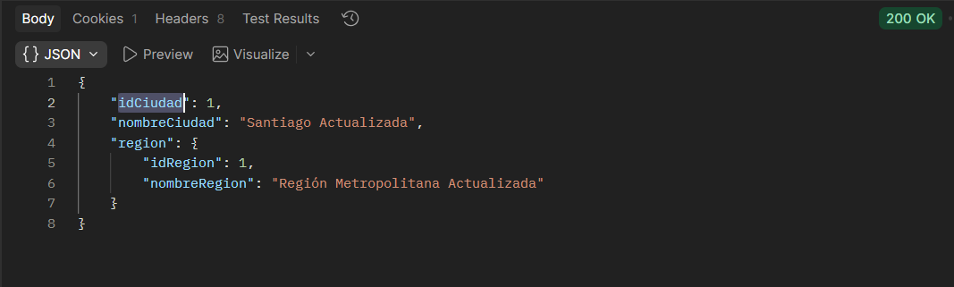

- Buscar Ciudad por Nombre

Endpoint.
GET
http://localhost:8081/api/ciudades/buscar?nombre=Santiago

Descripción.
Permite Buscar ciudad por Nombre.

Parámetros.
Campo | Requerido
nombreCiudad | Si

Repuesta (200 OK)



- Contar comunas en la ciudad

Endpoint.
GET
http://localhost:8081/api/ciudades/comunas/conteo/1

Descripción.
Permite un conteo de total de comunas en la ciudad.

Parámetros.
Campo | Requerido
IdComuna | Si

Repuesta (200 OK)
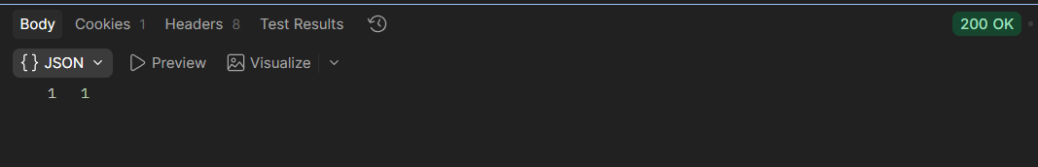

- Contar Locales de una Ciudad

Endpoint.
GET
http://localhost:8081/api/ciudades/locales/conteo/1

Descripción.
Permite un conteo de total de locales en la ciudad.

Parámetros.
Campo | Requerido
IdLocales | Si

Repuesta (200 OK)


- Obtener Comunas de una Ciudad

Endpoint.
GET
http://localhost:8081/api/ciudades/Obtener-comunas/1

Descripción.
Permite un mostrar la región, comuna y ciudad

Parámetros.
Campo | Requerido
idComuna | Si

Repuesta (200 OK)
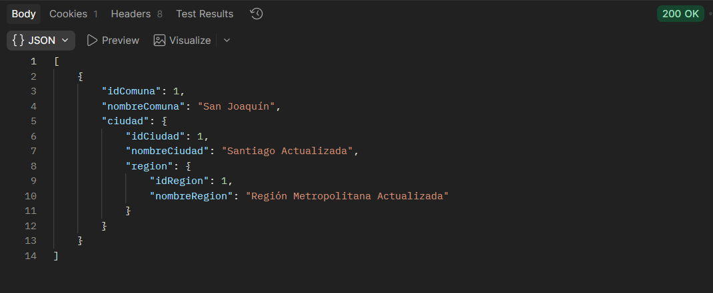

- Obtener Locales de una Ciudad

Endpoint.
GET
http://localhost:8081/api/ciudades/Obtener-locales/1

Descripción.
Permite un mostrar la región, comuna, ciudad y comuna

Parámetros.
Campo | Requerido
idLocal | Si

Repuesta (200 OK)
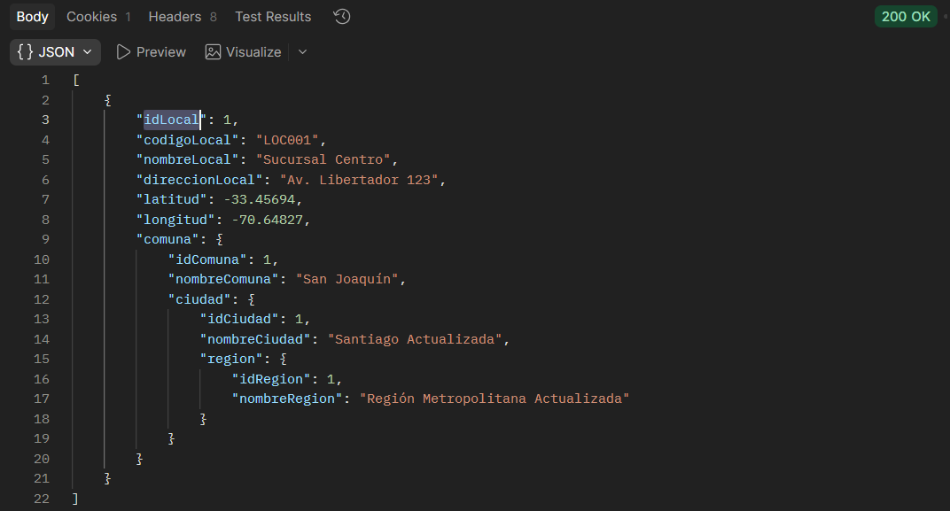

- Obtener Resumen de Ciudad

Endpoint.
GET
http://localhost:8081/api/ciudades/resumen-ciudad/1

Descripción.
Permite un resumen de cuantos comuna y locales hay en la ciudad.

Parámetros.
Campo | Requerido
IdCiudad | Si

Repuesta (200 OK)
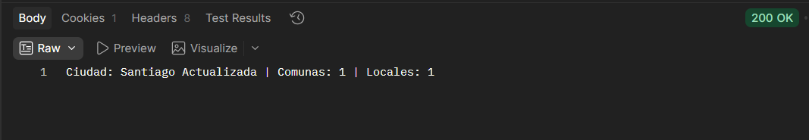

- Eliminar Ciudad

Endpoint.
GET
http://localhost:8081/api/ciudades/Eliminar/1

Descripción.
Permite eliminar ciudad por ID.

Parámetros.
Campo | Requerido
IdCiudad | Si

Repuesta (200 OK)

Ciudad eliminada correctamente

